Програма згинання та розгинання рук в упорі лежачи (віджимання)
(Вчитель Фізичної культури Божик М. В.)

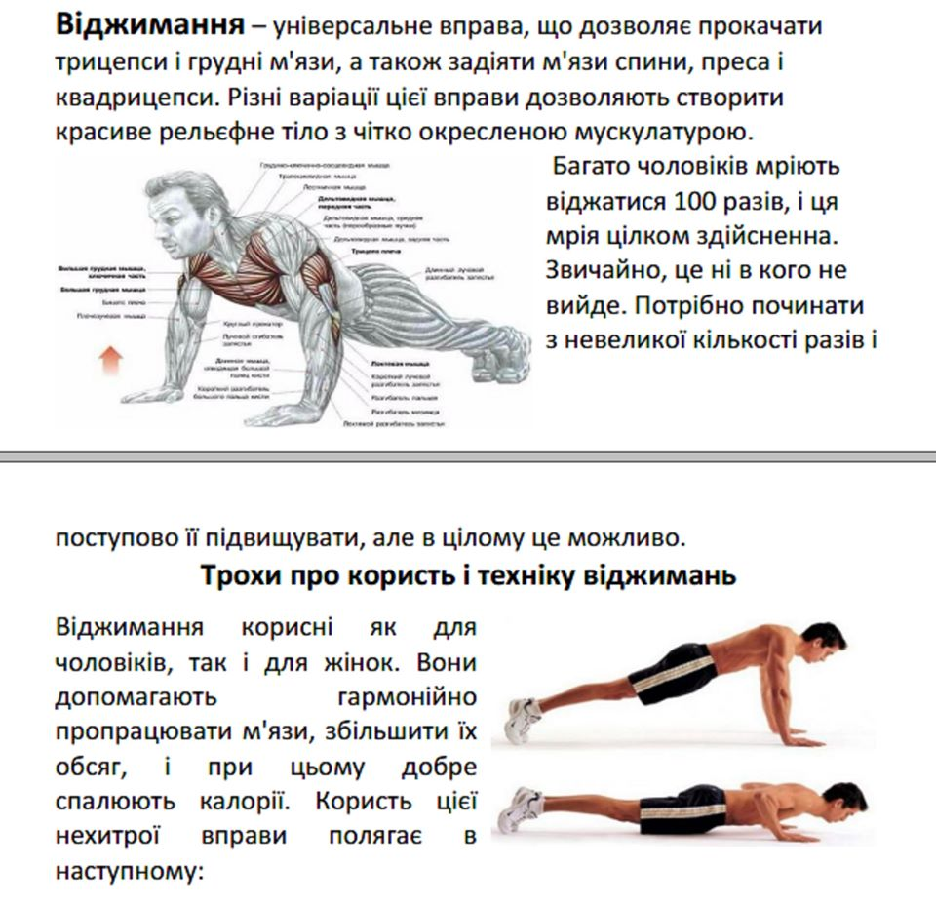
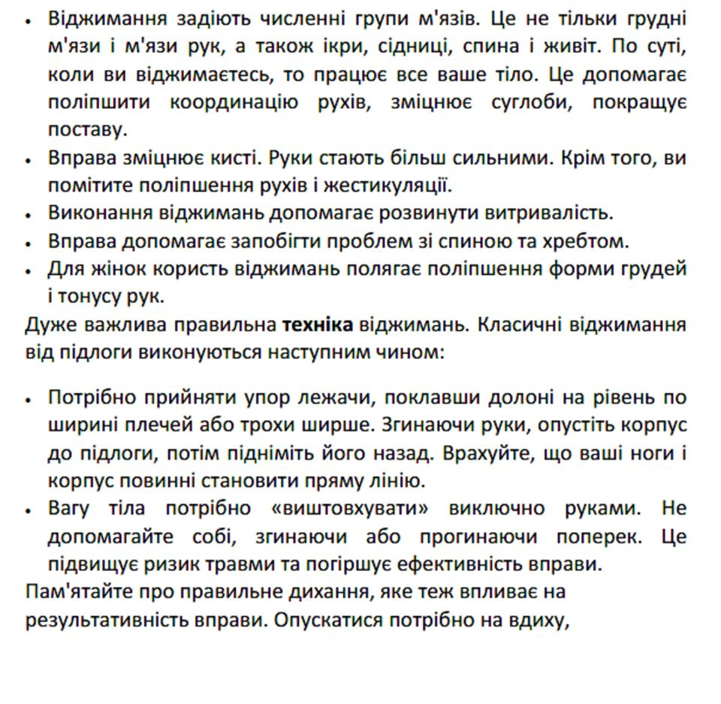
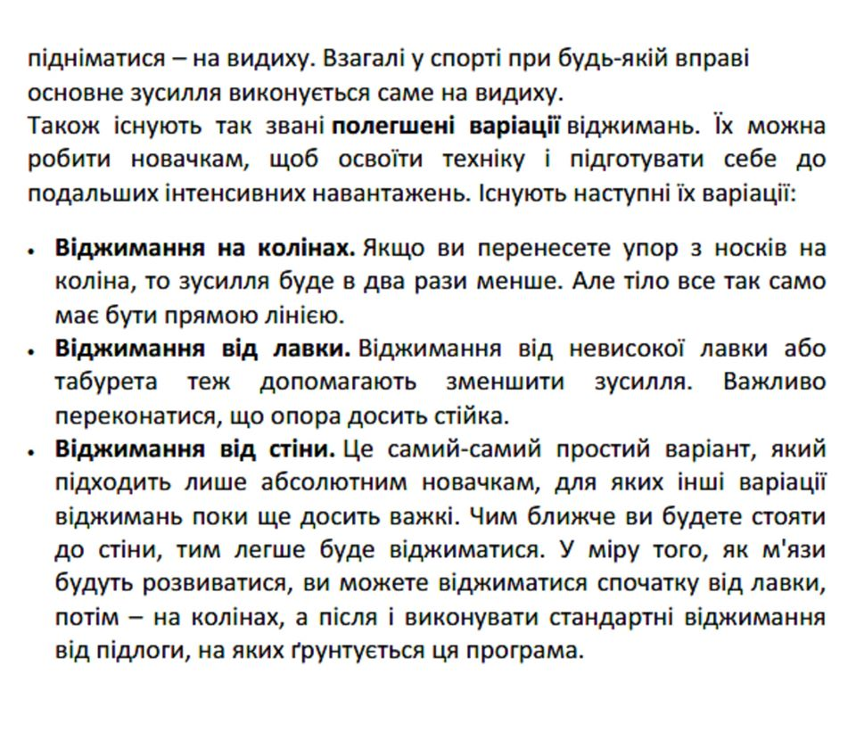

Програма
згинання та розгинання рук в упорі лежачи (віджимання)
для учнів 8 класів

Для полегшення вправи дівчата можуть віджиматися на колінах

Дотримуйтеся програми!!!
Дні | Підхід  №1 | Підхід  №2 | Підхід  №3 | Підхід  №4 | Підхід  №5 | Загальна кількість
1-й тиждень
Пн. | 10 | 12 | 8 | 8 | 12 | 50
Ср. | 10 | 12 | 8 | 8 | 12 | 50
Пт. | 10 | 12 | 8 | 8 | 12 | 50
2-й тиждень
Вт. | 11 | 15 | 9 | 9 | 13 | 57
Чт. | 11 | 15 | 9 | 9 | 13 | 57
Сб. | 11 | 15 | 9 | 9 | 13 | 57
3-й тиждень
Пн. | 14 | 14 | 10 | 10 | 15 | 63
Ср. | 14 | 14 | 10 | 10 | 15 | 63
Пт. | 14 | 14 | 10 | 10 | 15 | 63
4-й тиждень
Вт. | 14 | 16 | 12 | 12 | 17 | 71
Чт. | 14 | 16 | 12 | 12 | 17 | 71
Сб. | 14 | 16 | 12 | 12 | 17 | 71
5-й тиждень
Пн. | 16 | 17 | 14 | 14 | 20 | 81
Ср. | 16 | 17 | 14 | 14 | 20 | 81
Пт. | 16 | 17 | 14 | 14 | 20 | 81

Будьте здоровими!!!

